Archivní číslo vzorku | 6973
Odběrové číslo vzorku | LK3
Pořadové číslo karty vzorku v databázi | 1775
Místo | Konopiště
Objekt | Zámecký areál, VÁZA S HADY A LAVICE
Místo odběru popis | 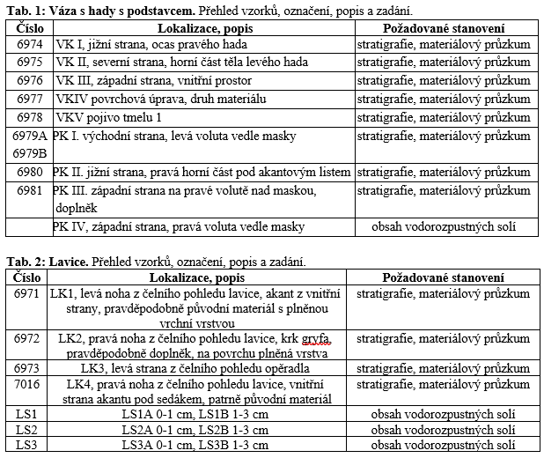
Místo odběru foto | 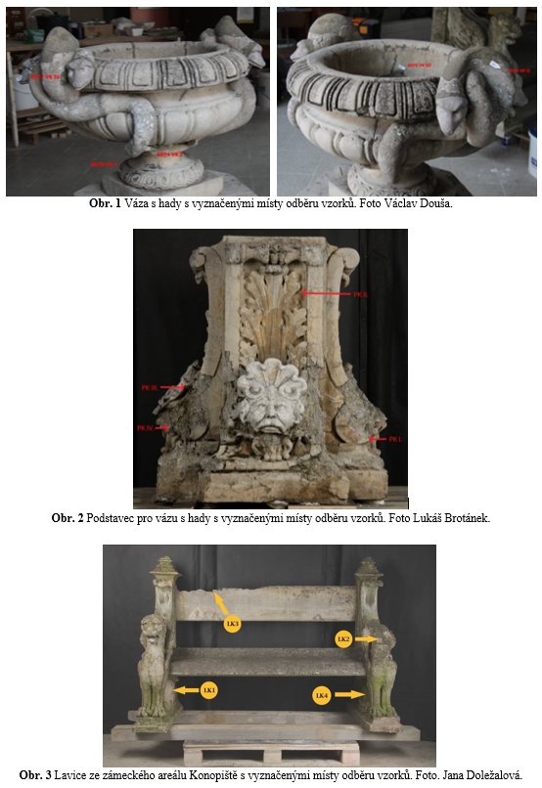
Typ díla | Socha
Typ podložky (v případě vzorků povrchových úprav / barevných vrstev) | Kámen
Datace objektu
Zpracovatel analýzy | Lesniaková Petra
Datum zpracování zprávy k analýze | 5. 10. 2013
Číslo příslušné zprávy v databázi zpráv | 2013_9

Výsledky analýzy
Lavice

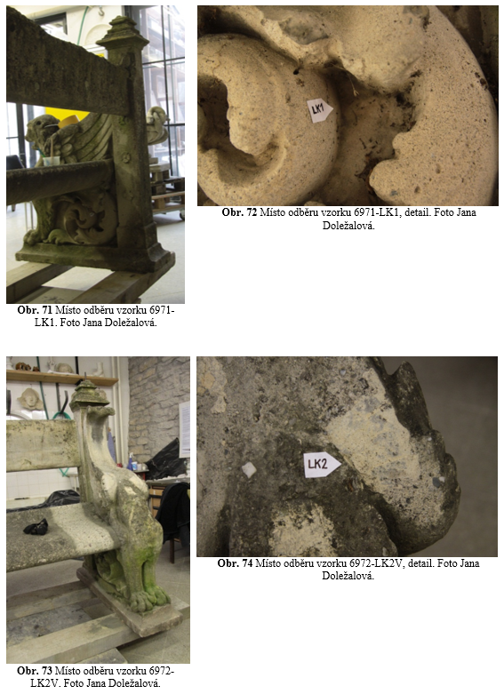

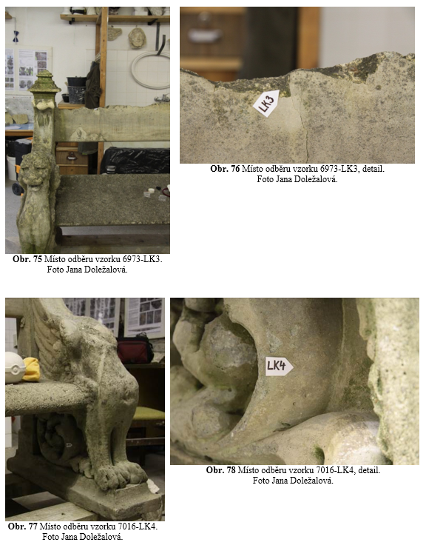

Výsledky materiálového průzkumu a průzkumu stratigrafie povrchových úprav: Lavice

Vzorek 6973 – lavice: LK3, opěradlo

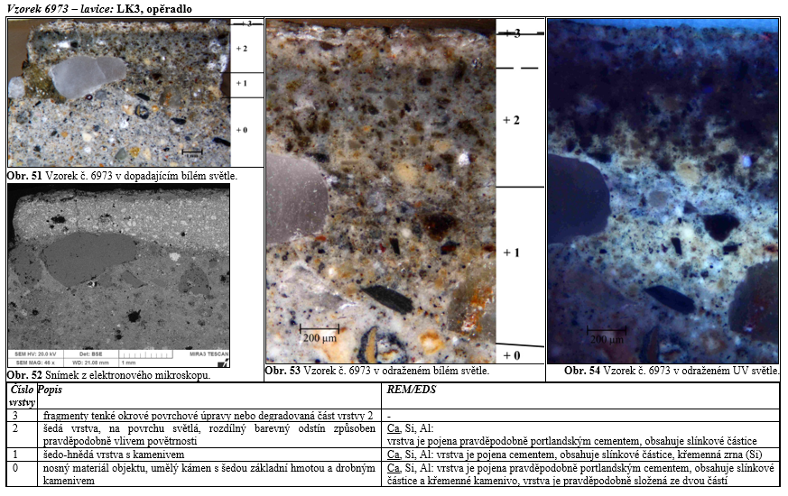

Shrnutí, popis vzorků:

Podstavec pro vázu s hady:

K materiálovému průzkumu byly dodány vzorky povrchových částí původní hmoty podstavce pod vázu s hady (6979A, 6979B, 6980) a materiál doplňku (6981).

Průzkumem bylo zjištěno, že je kamenivo původní hmoty umělého kamene složeno z vápence, dolomitu, křemene a křemičitanů (např. živce). Umělý kámen je pojen cementem. K přípravě byl pravděpodobně použit raný portlandský cement, nelze však zcela vyloučit použití směsi románského a portlandského cementu. Na povrchu se nachází okrová povrchová úprava také složená z cementu, zřejmě probarvená okry. Povrch základního materiálu vzorku 6980 pravděpodobně obsahuje organickou látku (charakteristická UV fluorescence, Obr. 13), která mohla být použita například při výrobě podstavce k separaci formy apod. Ve hmotě umělého kamene byly pozorovány póry po vzduchových bublinách s krystaly ettringitu (viz Příloha).

V pojivu materiálu doplňku bílé barvy (vzorek 6981) je obsažen cement a příměs černých organických částic. Kamenivo je převážně křemenné. Povrchová vrstva doplňku je degradována (ochuzena o pojivo) vlivem povětrnosti, obsahuje biologické napadení. V jednom místě na povrchu nábrusu vzorku byla mikroskopicky zaznamenána přítomnost malých částic (pravděpodobně silikátových) červené a žluté barvy. Z průzkumu nelze rozhodnout, zda se jedná o depozity nebo pozůstatek pigmentů z barevné povrchové úpravy.

Váza s hady:

K materiálovému průzkumu a průzkumu povrchových úprav byly dodány vzorky povrchové vrstvy původní hmoty vázy s hady (6974, 6978), materiály doplňků (6975, 6976) a fragment bílého nátěru (6977).

Vzorek 6974 je pravděpodobně tvořen umělým kamenem, povrchová úprava bílé barvy nebyla na vzorku pozorována. Kamenivo nacházející se ve hmotě umělého kamene (vzorky 6974 a 6978) je složeno z vápence, dolomitu, ojediněle křemene a hlinitokřemičitanů (např. živce). V pojivu je obsažen cement, typ cementu se nepodařilo blíže specifikovat. Tenká tmavá vrstva/vrstvy nacházející na povrchu vzorku 6978 je obohacená o křemík. Vrstva mohla vzniknout například v důsledku aplikace konzervačních materiálů (organokřemičitany, silikáty) při restaurování.

Pojivo tmelu vzorku 6975 obsahuje cement a příměs černých organických částic. Kamenivo tmelu je křemenné. Povrchová vrstva tmelu je pravděpodobně degradována (ochuzena o pojivo) vlivem povětrnosti, obsahuje biologické napadení. Hmota vyplňující povrch vnitřního prostoru vázy (vzorek 6976) je pojena epoxidovou pryskyřicí. Povrch tohoto materiálu má tmavší odstín, pravděpodobně v důsledku koroze pojiva. Kamenivo je tvořeno křemennými zrny. Na hlavě hada jsou přítomny fragmenty bílého, pravděpodobně vápenného nátěru (vzorek 6977).

Lavice:

Mikroskopicky byly zkoumány vzorky umělého kamene s povrchem (6971, 7016 - levá noha, 6973 - opěradlo) a vzorek z předpokládaného druhotného zásahu (6972 - pravá noha). Dále byly odebrány vzorky vrtné moučky za účelem stanovení obsahu vodorozpustných solí.

Z výsledků stanovení obsahu vodorozpustných solí vyplývá, že v místech odběrů vzorků jsou přítomna z hlediska možnosti vzniku poškození objektu zanedbatelná množství dusičnanů a chloridů. Zjištěné obsahy síranů dosahují v povrchové vrstvě středních hodnot, ve hloubce mezi 1 a 3 cm nízkých hodnot s výjimkou vzorku LS2, kde byl ve hloubce do 3 cm zjištěn vysoký obsah síranů. Zdrojem síranů může být například samotný materiál (cement) nebo sulfatizace povrchu.

Z mikroskopického průzkumu vyplývá, že je základní materiál opěradla lavice (vzorek 6973, vrstva 0) tvořen pojivem pravděpodobně na bázi portlandského cementu, při povrchu drobným kamenivem s převážně křemennými zrny. Na povrchu umělého kamene (vrstvy 0) se nacházejí dvě nebo tři silnější povrchové úpravy šedého odstínu, taktéž obsahující cement, patrně portlandský. Nejstarší z těchto úprav (vrstva 1) obsahuje silikátové kamenivo. Následující vrstva 2 neobsahuje kamenivo, její povrch má světlejší odstín pravděpodobně v důsledku degradace. Na vrstvě 2 je přítomna tenká světlá vrstva 3 s nečistotami, nelze však zcela vyloučit, že se také jedná o povětrností korodovaný povrch vrstvy 2. Vzorky původního materiálu odebrané z levé nohy lavice (6971, 7016) obsahují vrstvu šedého odstínu pojenou cementem, pravděpodobně portlandským (0). Kamenivo této vrstvy je tvořeno silikátovými, křemennými, ojediněle vápencovými zrny. Vrstva má na povrchu světlejší okrový odstín, který je pravděpodobně způsoben její degradací. V různých částech umělého kamene byl identifikován síran vápenatý. Průzkumem nebylo přesně zjištěno, zda je tenká okrová vrstva 1 nacházející se na povrchu degradovanou částí umělého kamene či samostatnou úpravou.

Vzorek 6972 odebraný z předpokládaného druhotného zásahu je tvořen pojivem na bázi cementu a vápencovými zrny. Na rozdíl od vzorku z levé nohy (6971) nebyla v základní šedé hmotě zaznamenána přítomnost silikátového či křemenného kameniva. Na povrchu vzorku je přítomna silnější světlá vrstva 1 okrového odstínu s kamenivem, která je dobře propojena s umělým kamenem (vrstva 0). Lze tedy předpokládat, že je vrstva 1 povětrností korodovaným povrchem umělého kamene.

Závěr:

Laboratorně byly zkoumány vzorky odebrané z objektů z umělého kamene, vázy s hady s podstavcem a lavice, nacházejících se v areálu státního zámku Konopiště.

Z průzkumu vyplývá, že je umělý kámen použitý pro výrobu vázy s hady s podstavcem složen z cementového pojiva a kameniva, které bylo svou velikostí přizpůsobeno danému účelu. V základní hmotě podstavce byl identifikován cement portlandského typu, nelze však zcela vyloučit použití směsi portlandského a románského cementu. Kamenivo obou částí je složeno ze směsi zrn vápence, dolomitu, křemene a křemičitanů (např. živce). Podstavec byl pravděpodobně povrchově upravován cementovým nátěrem okrového odstínu, jehož zbarvení je způsobeno sloučeninami na bázi oxidů železa (např. okry). V případě vázy se nepodařilo povrchové úpravy přesně identifikovat, pouze na hlavě hada byly zaznamenány fragmenty bílého nátěru. Materiály doplňků světlé (bílé) barvy obsahují cement, pravděpodobně portlandský, kamenivo je složeno z křemenných zrn.

Hmota původního umělého kamene podstavce je značně poškozena. Poškození se projevuje vznikem hlubokých prasklin rozdělující základní materiál soklu na větší úlomky o velikosti až několika centimetrů, které v některých částech objektu samovolně odpadávají. Průzkumem se nepodařilo zjistit, co je přesnou příčinou takto rozsáhlé dezintegrace umělého kamene. Poškození pravděpodobně vzniklo prohloubením sítě jemných povrchových prasklin v důsledku vlivu okolního prostředí (např. mrazovými cykly, změnami vlhkosti, teploty, případně přítomností anorganických solí).

Základní materiál lavice je pojen cementem, pravděpodobně portlandského typu. Kamenivo je složeno převážně z křemenných zrn. Povrch umělého kamene je opatřen cementovými vrstvami. Na opěradle lavice byly zaznamenány dvě povrchové úpravy, mladší vrstva není na rozdíl od starší plněna kamenivem. V odebraných vzorcích byly identifikovány síranové anionty, koncentrace síranů se směrem k povrchu zvyšuje. Jedním ze zdrojů síranů je pravděpodobně tzv. sulfatizace povrchových vrstev v důsledku reakce s oxidy síry v atmosféře. Obsah ostatních vodorozpustných solí, chloridů a dusičnanů, je z hlediska rizika vzniku koroze zanedbatelný.

Fotodokumentace analýzy

